PRESSEINFORMATION

Walldorf, den 25. Februar 2009

Interaction-Center light für SAP CRM 2007 und 7.0:
Der direktere Draht zum Kunden
crm consulting AG bietet einfache Ablösung des CIC Customer Interaction Center

Zahlreiche Unternehmen der Energiewirtschaft haben bislang ihre Kundenkommunikation im Call Center mit dem CIC Customer Interaction Center für SAP IS-U unterstützt. Dieses wird nun vom neuen IC-Web-Client für SAP CRM abgelöst, der neue Funktionalitäten wie beispielsweise Produktvorbelegungen oder Abrechnungssimulationen von Alternativprodukten integriert. Mit dem neuen Web-Client werden künftig alle relevanten Prozesse in der direkten Kundenkommunikation eines Energieversorgers abgebildet. Um den Umstieg einfach und kostengünstig zu gestalten, hat die crm consulting AG jetzt das neue Template „Interaction-Center light“ entwickelt. Die Tochter der cronos Unternehmensgruppe stellt damit dem Markt – analog zu crm light als Template im B2B-Bereich – ebenso eine Vorlage für das B2C-Segment zur Verfügung. Auch hier sind zahlreiche energiespezifische Prozesse auf Basis von SAP CRM 2007 und 7.0 bereits vordefiniert. Damit kann das Modul sehr einfach und schnell eingeführt werden. Nach demselben Prinzip unterstützt das Interaction-Center light nun auch typische Standardprozesse im Call Center von Energieunternehmen. Funktionen und Abläufe, die bislang im CIC abgebildet sind, wurden dazu im neuen Template gespiegelt und können so einfach übernommen werden.

Neben der einfachen Einführung bietet das Interaction-Center light die Möglichkeit, die Prozesse im Call Center energiespezifisch zu optimieren. Damit können Call-Zeiten pro Kunde deutlich verkürzt werden – ein wichtiger Faktor für die Leistungsfähigkeit eines Call Centers und ein Beitrag zu einer höheren Zufriedenheit sowohl bei Geschäftspartnern als bei den eigenen Mitarbeitern. Mit seiner alltagstauglichen und intuitiven Bedienungsoberfläche erleichtert das Interaction-Center light die alltäglichen Arbeiten und stellt alle notwendigen Informationen transparent über eine browserbasierte Oberfläche zur Verfügung. Dabei unterstützt das Template zahlreiche Standardprozesse in der Kundenkommunikation eines Energieversorgers, wie etwa die Identifikation von Geschäftspartner, Vertragskonto und Verbrauchsstellen, das Anlegen technischer Objekte, die Pflege von Geschäftspartnern, Geschäftspartner-Beziehungen und Vertragskonten oder das Beschwerdemanagement. Auch andere alltägliche Abläufe wie die Zählerstanderfassung, Abschlagsplanänderungen, Rechnungsauskünfte oder -korrekturen sind bereits vorkonfiguriert.

Das Interaction-Center light ist bereits für die neuesten Ausprägungen der Lieferantenwechselprozesse in der Marktkommunikation ausgerichtet. Es kann sehr schnell in vorhandene SAP-Systemlandschaften implementiert werden und sorgt so für ein überschaubares Projektbudget. Durch die leicht bedienbare Oberfläche stößt es auf hohe Akzeptanz bei den Mitarbeitern. Aufgrund der vorkonfigurierten Prozesse werden zudem die Projektrisiken minimiert.

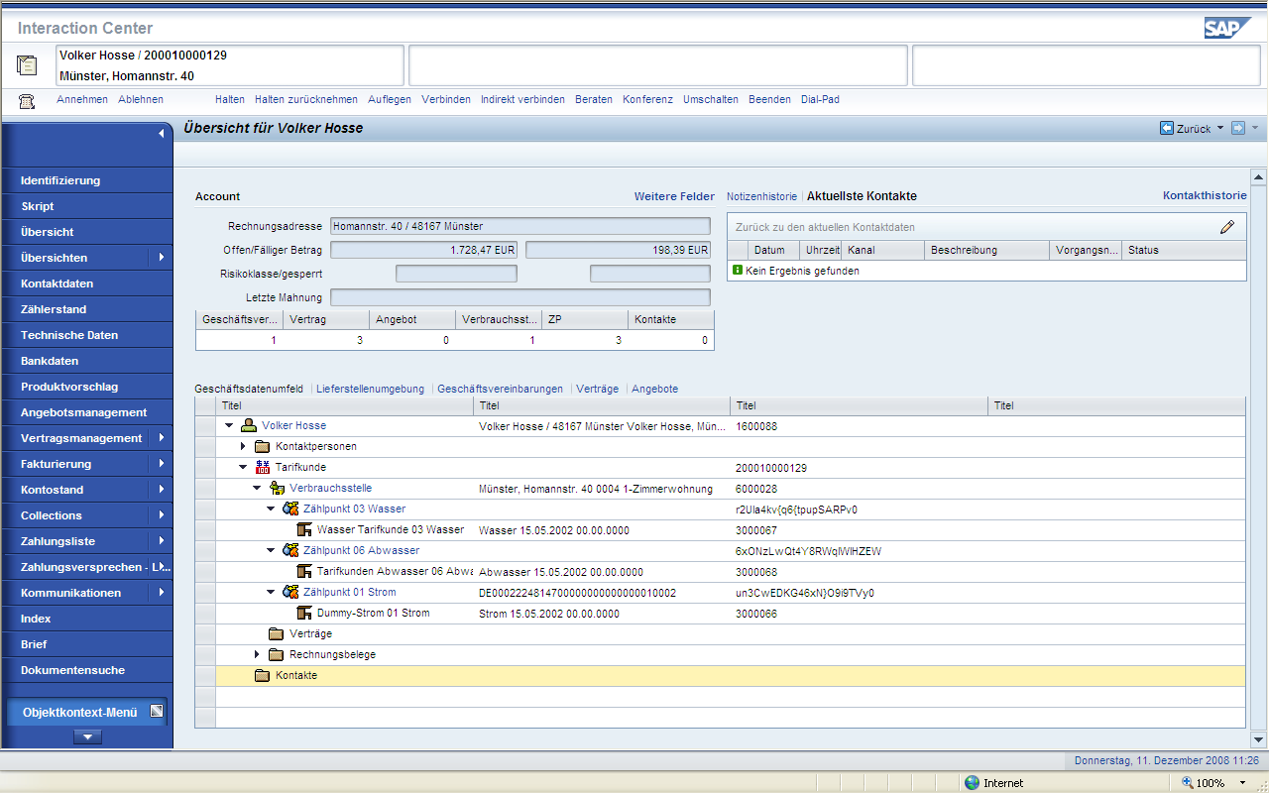

Den Screenshot des Interaction-Center light können Sie unter
www.press-n-relations.de als hochaufgelöste Datei herunterladen.

Weitere Informationen:  crm consulting ag – Tristan Becker  Altrottstraße 31 – D-69190 Walldorf  Tel.: +49 6227 732800 – Fax: +49 6227 732801  Info@crm-consulting-ag.de – www.crm-consulting-ag.de  cronos Unternehmensgruppe – Anja Ziegler  Weseler Straße 539 – 48163 Münster  Tel.: +49 251 39966-122 – Fax: +49 251 39966-9122  cronos@cronosnet.de – www.cronosnet.de | Presse- und Öffentlichkeitsarbeit:  Press’n’Relations GmbH - Uwe Pagel  Magirusstr. 33 – 89077 Ulm  Tel.: +49731/96287-29 – Fax: 0731/96287-97  upa@press-n-relations.de – www.press-n-relations.de

Über die crm consulting AG
Die crm consulting AG, eine Tochter der cronos Unternehmensgruppe, gilt seit 2001 im Markt als Spezialist für Customer Relationship Management im Bereich Utilities. Schwerpunkte sind die Definition von Kundenbetreuungsstrategien in Marketing, Vertrieb und Service und deren Integration in die bestehende Organisation. Die crm consulting AG hat das Produkt crm light als eine vorkonfigurierte Business Solution für das B2B-Segment in Energieversorgungsunternehmen entwickelt.

Über die cronos Unternehmensgruppe
Die cronos Unternehmensgruppe berät seit über 17 Jahren in den Bereichen Strategie- und Prozessberatung sowie bei der Systemintegration von mySAP-Produkten in den Branchen Utilities, Waste und Public Services. Das Unternehmen mit Sitz in Münster verfügt über Niederlassungen in Hamburg, Düsseldorf, Walldorf, München und Wien. Die Beratungsschwerpunkte liegen auf den Bereichen Utilities, Waste, Public Sector, Data Warehouse, Customer Relationship Management (CRM) und E-Business. Als zertifizierter SAP-Beratungspartner für die Bereiche Utilities und Data Warehouse führt cronos Lösungen wie IS-U/CCS, EDM, BI und SAP CRM bei Ver- und Entsorgungsunternehmen und Kommunen ein. Mit derzeit 200 Beratern ist cronos ein leistungsstarker Partner, der Zukunftsorientierung mit Erfahrung verbindet.

